# Assignment #B: Dec Mock Exam大雪前一天

Updated 1649 GMT+8 Dec 5, 2024

2024 fall, Complied by 李振硕、信息管理系

## 1. 题目

### E22548: 机智的股民老张

http://cs101.openjudge.cn/practice/22548/

思路：

代码：

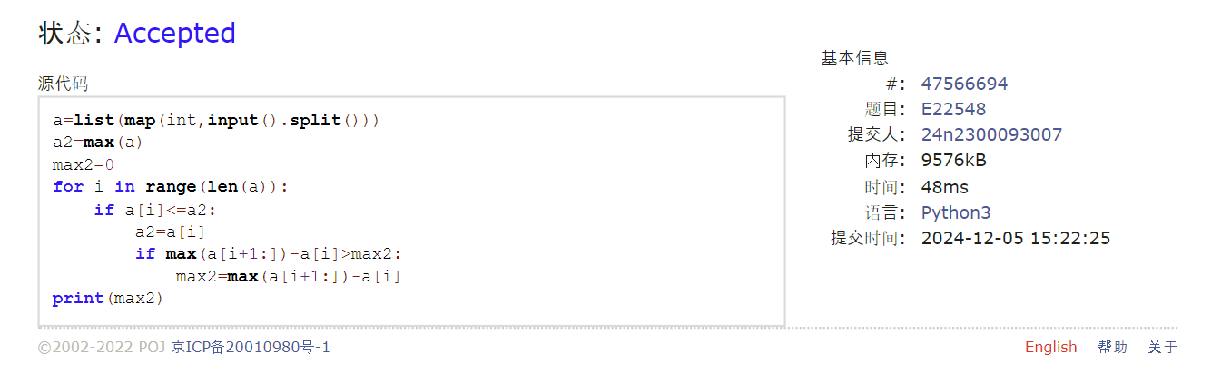

### M28701: 炸鸡排

greedy, http://cs101.openjudge.cn/practice/28701/

思路：

代码：

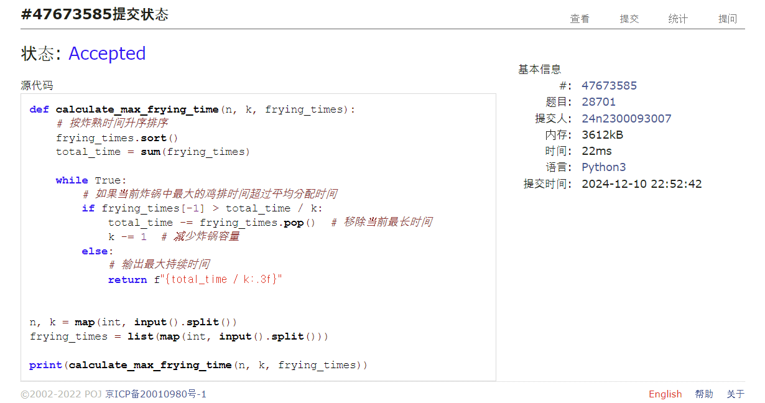

### M20744: 土豪购物

dp, http://cs101.openjudge.cn/practice/20744/

思路：

代码：

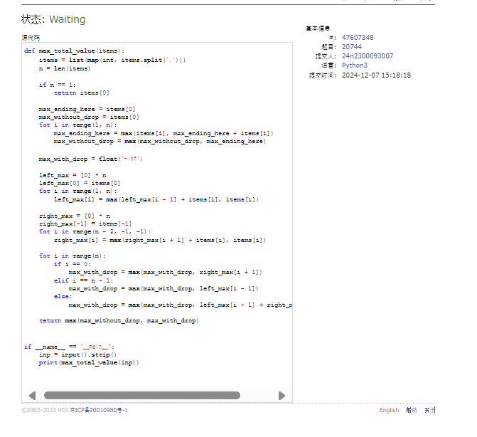

### T25561: 2022决战双十一

brute force, dfs, http://cs101.openjudge.cn/practice/25561/

思路：

代码：

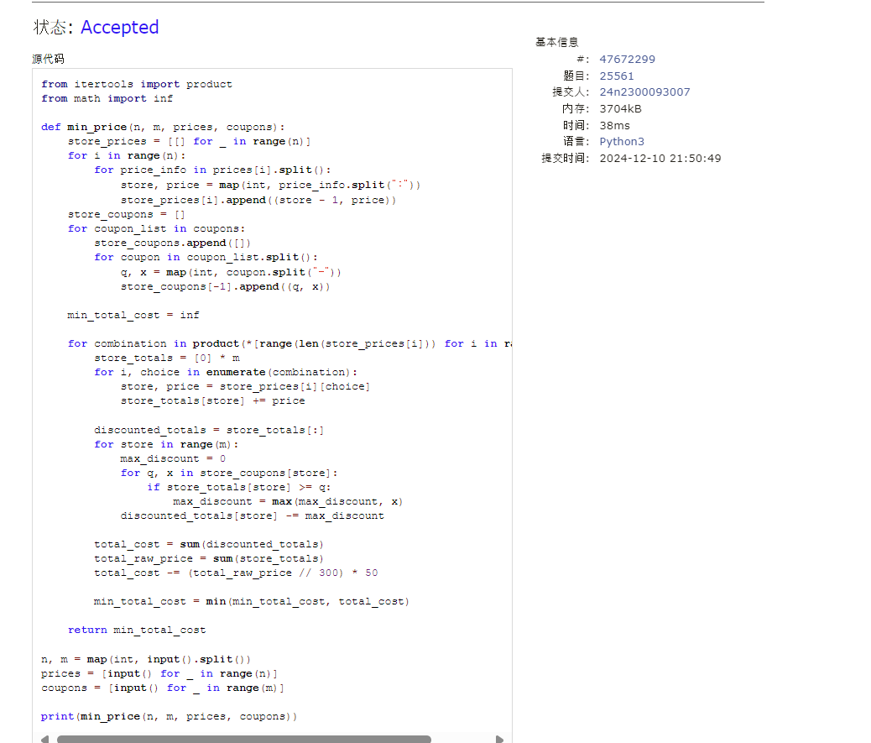

### T20741: 两座孤岛最短距离

dfs, bfs, http://cs101.openjudge.cn/practice/20741/

思路：

代码：

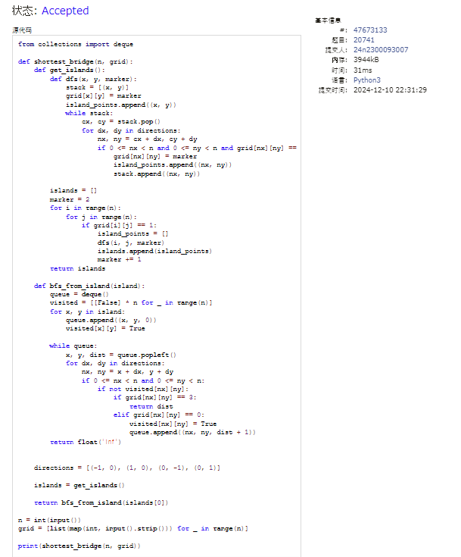

### T28776: 国王游戏

greedy, http://cs101.openjudge.cn/practice/28776

思路：

代码：

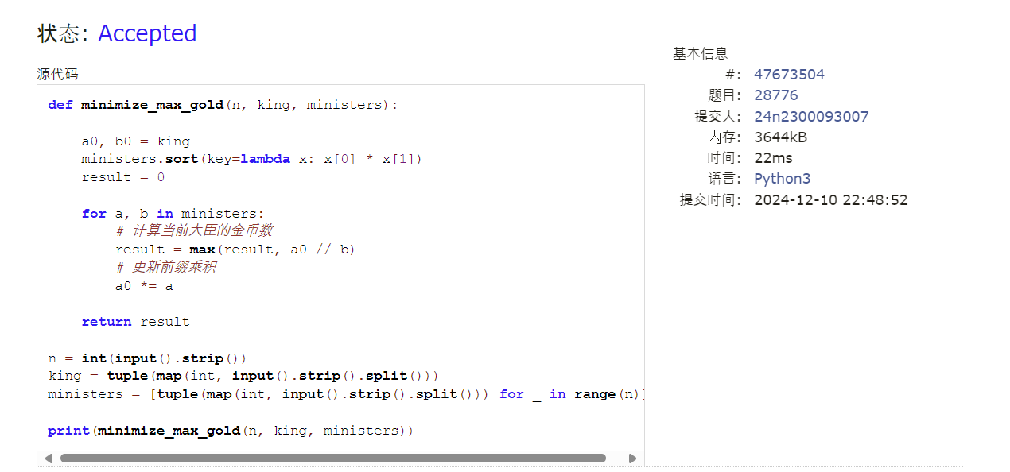

## 2. 学习总结和收获

这次月考真的很难，，，只对了一道题，第二题提交了十多次，但一直是runtime error，应该机考之前复习好，再考。。